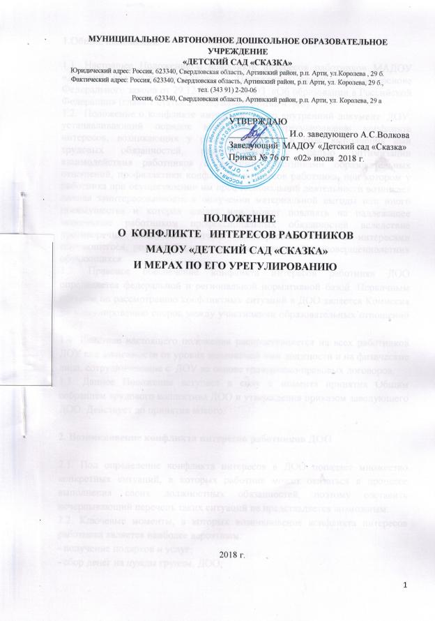

1.Общие положения.

1.1. Настоящее Положение о конфликте интересов работников МАДОУ «Детский сад «Сказка» (далее – Положение) разработано на основе Федерального закона от 29.12.2012 №273-ФЗ «Об образовании в Российской Федерации» (глава 1 статья 2 п.33,глава 5 статьи 47,48).
1.2. Положение о конфликте интересов — это внутренний документ ДОУ, устанавливающий порядок выявления и урегулирования конфликта интересов, возникающих у работников ДОУ в ходе выполнения ими трудовых обязанностей, разработанный с целью оптимизации взаимодействия работников с другими участниками образовательных отношений, профилактики конфликта интересов работника, при котором у работника при осуществлении им профессиональной деятельности возникает личная заинтересованность в получении материальной выгоды или иного преимущества и которая влияет или может повлиять на надлежащее исполнение работником профессиональных обязанностей вследствие противоречия между его личной заинтересованностью и интересами обучающегося, родителей (законных представителей) несовершеннолетних обучающихся.
1.3. Правовое обеспечение конфликта интересов работника ДОО определяется федеральной и региональной нормативной базой. Первичным органом по рассмотрению конфликтных ситуаций в ДОО является Комиссия по урегулированию споров между участниками образовательных отношений ДОО.
1.4. Действие настоящего положения распространяется на всех работников ДОУ вне зависимости от уровня занимаемой ими должности и на физические лица, сотрудничающие с ДОУ на основе гражданско-правовых договоров.
1.5. Данное Положение вступает в силу с момента принятия Общим собранием трудового коллектива ДОО и утверждения приказом заведующего ДОО. Действует до принятия нового.

2. Возникновение конфликта интересов работников ДОО

2.1. Под определение конфликта интересов в ДОО попадает множество конкретных ситуаций, в которых работник может оказаться в процессе выполнения своих должностных обязанностей, поэтому составить исчерпывающий перечень таких ситуаций не представляется возможным.
2.2. Ключевые моменты, в которых возникновение конфликта интересов работника является наиболее вероятным:
- получение подарков и услуг;
- сбор денег на нужды группы, ДОО;
- участие в жюри конкурсных мероприятий, олимпиад с участием своих воспитанников;
- небезвыгодные предложения педагогу от родителей воспитанников, педагогом, чьей группы он является;
- небескорыстное использование возможностей родителей (законных представителей) воспитанников;
- нарушение установленных в ДОО запретов (передача третьим лицам и использование персональной информации воспитанников и других работников) и т.д.
2.3. В случае возникновения у работника личной заинтересованности, которая приводит или может привести к конфликту интересов, он обязан проинформировать об этом заведующего ДОО и/или руководителя своего структурного подразделения в письменной форме.
2.4. Заведующий и/или руководитель структурного подразделения, которым стало известно о возникновении у работника личной заинтересованности, которая приводит или может привести к конфликту интересов, обязан принять меры по предотвращению или урегулированию конфликта интересов, вплоть до временного (на период рассмотрения конфликта Комиссией) отстранения сотрудника от занимаемой должности.
2.5. Основные принципы управления конфликтом в ДОУ.
2.5.1 В основу работы по управлению конфликтом интересов в ДОУ положены следующие принципы:
2.5.2 Обязательность раскрытия сведений о реальном или потенциальном конфликте интересов.
2.5.3 Индивидуальное рассмотрение и оценка репутационных рисков для ДОУ при выявлении каждого конфликта интересов и его урегулирование.
2.5.4 Конфиденциальность процесса раскрытия сведений о конфликте интересов и процесса его урегулирования.
2.5.5 Соблюдение баланса интересов ДОУ и работника при урегулировании конфликта интересов.
2.5.6 Защита работника от преследования в связи с сообщением о конфликте интересов, который был своевременно раскрыт работником и урегулирован (предотвращен) ДОУ.

3. Порядок предотвращения и урегулирования конфликта интересов работников при осуществлении ими профессиональной деятельности.
3.1. Случаи возникновения у работника личной заинтересованности, которая приводит или может привести к конфликту интересов, предотвращаются и (или) урегулируются в целях недопущения причинения вреда законным интересам иных участников образовательных отношений в ДОУ.
3.2. С целью предотвращения возможного конфликта интересов работника в ДОУ реализуются следующие мероприятия:
3.2.1. При принятии решений, локальных нормативных актов, затрагивающих права воспитанников и работников ДОУ, учитывается мнение Общего собрания трудового коллектива ДОУ.
3.2.2. Обеспечивается прозрачность, подконтрольность и подотчетность реализации всех принимаемых решений, в исполнении которых задействованы работники и иные участники образовательных отношений в ДОУ.
3.2.3. Обеспечивается информационная открытость ДОУ в соответствии с требованиями действующего законодательства.
3.2.4.Осуществляется четкая регламентация деятельности работников внутренними локальными нормативными актами ДОУ.
3.2.5. Обеспечивается введение прозрачных процедур внутренней оценки для управления качеством образования в ДОУ.
3.2.6. Осуществляется создание системы сбора и анализа информации об индивидуальных образовательных достижениях воспитанников ДОУ.
3.2.7. Осуществляются иные мероприятия, направленные на предотвращение возможного конфликта интересов работника в ДОУ.
3.3. Работники ДОУ обязаны принимать меры по недопущению любой возможности возникновения конфликта интересов при осуществлении ими профессиональной деятельности.
3.4. В случае возникновения конфликта интересов работник незамедлительно обязан проинформировать об этом в письменной форме заведующего ДОУ.
3.5. Заведующий ДОУ в трехдневный срок со дня, когда ей стало известно о конфликте интересов работника, обязана вынести данный вопрос на рассмотрение Рабочей группы по противодействию коррупции в ДОУ по урегулированию споров между участниками образовательных отношений (далее — Рабочая группа).
3.6. Решение Рабочей группы при рассмотрении вопросов, связанных с возникновением конфликта интересов работника ДОУ, является обязательным для всех участников образовательных отношений и подлежит исполнению в сроки, предусмотренные указанным решением.
3.7. Решение Рабочей группы при рассмотрении вопросов, связанных с возникновением конфликта интересов работника ДОУ, может быть обжаловало в установленном законодательством РФ порядке.
3.8. До принятия решения Рабочей группы заведующий ДОУ в соответствии с действующим законодательством принимает все необходимые меры по недопущению возможных негативных последствий возникшего конфликта интересов для участников образовательных отношений в ДОУ.
3.9. Заведующий ДОУ, когда ей стало известно о возникновении у работника личной заинтересованности, которая может привести к конфликту интересов, обязана принять меры по предотвращению конфликта интересов, в порядке, установленном законодательством.

4. Порядок раскрытия конфликта интересов работником ДОУ и порядок его урегулирования, в том числе возможные способы разрешения возникшего конфликта интересов.
4.1. Процедура раскрытия конфликта интересов доводится до сведения всех работников ДОУ. Устанавливаются следующие виды раскрытия конфликта интересов, в том числе:
4.1.1. Раскрытие сведений о конфликте интересов при приеме на работу.
4.1.2. Раскрытие сведений о конфликте интересов при назначении на новую должность.
4.1.3. Разовое раскрытие сведений по мере возникновения ситуаций конфликта интересов.
4.2. Раскрытие сведений о конфликте интересов осуществляется в письменном виде. Может быть допустимым первоначальное раскрытие конфликта интересов в устной форме с последующей фиксацией в письменном виде.
4.3. Должностным лицом, ответственным за прием сведений о возникающих (имеющихся) конфликтах интересов, является Председатель Рабочей группы.
4.4. ДОУ берет на себя обязательство конфиденциального рассмотрения представленных сведений и урегулирования конфликта интересов.
4.5. Поступившая информация должна быть тщательно проверена уполномоченным на это должностным лицом с целью оценки серьезности возникающих для ДОУ рисков и выбора наиболее подходящей формы урегулирования конфликта интересов.
4.6. В итоге этой работы ДОУ может прийти к следующим выводам:
4.6.1. Ситуация, сведения о которой были представлены работником, не являются конфликтом интересов и, как следствие, ситуация не нуждается в специальных способах урегулирования.
4.6.2. Конфликт интересов имеет место, необходимо использовать различные способы его разрешения, в том числе:
а) ограничение доступа работника к конкретной информации, которая может затрагивать личные интересы работника.
б) добровольный отказ работника ДОУ или его отстранение (постоянное или временное) от участия в обсуждении и процессе принятия решений по вопросам, которые находятся или могут оказаться под влиянием конфликта интересов.
в) пересмотр и изменение функциональных обязанностей работника.
г) перевод работника на должность, предусматривающую выполнение функциональных обязанностей, не связанных с конфликтом интересов.
д) отказ работника от своего личного интереса, порождающего конфликт с интересами ДОУ.
е) увольнение работника из ДОУ по инициативе работника.
ж) иной способ разрешения конфликта.
4.7. В каждом конкретном случае, по договоренности ДОУ и работника, раскрывшего сведения о конфликте интересов, могут быть найдены иные формы его урегулирования.
4.8. При разрешении имеющегося конфликта интересов следует выбрать наиболее «мягкую» меру урегулирования из возможных с учетом существующих обстоятельств. Более жесткие меры следует использовать только в случае, когда это вызвано реальной необходимостью или в случае, если более «мягкие» меры оказались недостаточно эффективными.
4.9. При принятии решения о выборе конкретного метода разрешения конфликта интересов важно учитывать значимость личного интереса работника и вероятность того, что этот личный интерес будет реализован в ущерб интересам ДОУ.

5. Обязанности работников в связи с раскрытием и урегулированием конфликта интересов.
5.1. Положением устанавливаются следующие обязанности работников ДОУ в связи с раскрытием и урегулированием конфликта интересов:
5.1.1. При принятии решений по деловым вопросам и выполнении своих трудовых обязанностей руководствоваться интересами ДОУ — без учета своих личных интересов, интересов своих родственников и друзей.
5.1.2. Избегать (по возможности) ситуаций и обстоятельств, которые могут привести к конфликту интересов.
5.1.3. Раскрывать возникший (реальный) или потенциальный конфликт интересов.
5.1.4. Содействовать урегулированию возникшего конфликта интересов.

